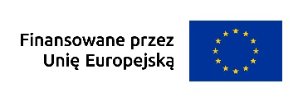
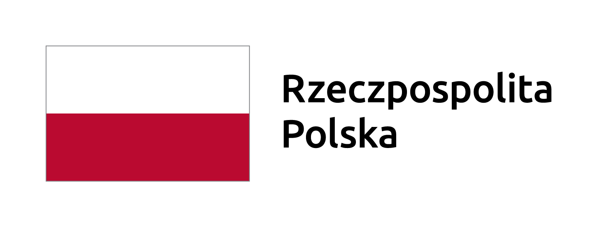


UMOWA

na aktualizację strony internetowej

zawarta w dniu ……………………. r. w Nowym Tomyślu pomiędzy:

Samodzielnym Publicznym Zakładem Opieki Zdrowotnej imienia doktora Kazimierza Hołogi
ul. Poznańska 30, 64-300 Nowy Tomyśl
KRS 0000003613, NIP: 788-17-50-689,
reprezentowanym przez: Tomasz Przybylski – Dyrektor SP ZOZ
zwanym dalej Zamawiającym

a

………………………………………………………
……………………………………………………….
NIP ………………………………………….
reprezentowanym przez: ……………………………………….
zwanym dalej Wykonawcą.

§1

1. Przedmiotem zamówienia jest wykonania aktualizacji istniejącej strony WWW o domenie szpital-nowytomysl.pl.

2. Zakres prac:
- aktualizacja strony internetowej oraz wtyczek bezpieczeństwa do aktualnie obowiązujących wymogów,
- dostosowanie do standardu WCAG 2+ na poziomie AA,
- uzupełnienie konfiguracji strony o brakujące wymagane nagłówki zgodnie z WCAG,
- aktualizacja języka PHP oraz WordPress do obowiązującej wersji.

§2

1. Prace objęte umową wykonane zostaną w terminie do 14.08.2026 r.

2. Wykonawca zobowiązuje się wykonać przedmiot umowy samodzielnie. Zlecanie zadań związanych z wykonaniem umowy osobom trzecim wymaga zgody Zamawiającego. Wykonawca odpowiada za czynności osób trzecich jak za swoje.

§3

1. Jeżeli Wykonawca przedstawi Zamawiającemu stronę niezgodną z postanowieniami niniejszej umowy, a Zamawiający zażąda wprowadzenia poprawek, Wykonawca jest zobowiązany wprowadzić je w terminie 30 dni.

2. Jeżeli Zamawiający nie zażąda wprowadzenia poprawek w terminie 30 dni od przedstawienia strony, uznaje się ją za przyjętą, zaś Wykonawca nie jest zobowiązany do wprowadzenia poprawek.

§4

1. Wynagrodzenie za wykonanie przedmiotu zamówienia ustalone zostaje na kwotę ……………….. zł netto + 23% VAT,
brutto ……………………………. zł.

2. Wynagrodzenie Wykonawcy obejmuje wszystkie koszty niezbędne do wykonania prac objętych umową.

3. Należność za wykonanie przedmiotu umowy Zamawiający przekaże Wykonawcy przelewem w terminie 30 dni
od daty wpływu do Zamawiającego faktury wraz z protokołem końcowego bezusterkowego odbioru prac
aktualizacyjnych strony.

§5

Przedstawicielami Zleceniodawcy upoważnionymi do kontaktu z Wykonawcą są:
a) Szymon Minge, tel. 61 44 27 453 – Sekcja Teleinformatyczna,
b) Piotr Kaźmierowski, tel. 61 44 27 454 – Sekcja Teleinformatyczna.

§6

Niniejsze zadanie realizowane jest w ramach Projektu grantowego nr: FERS.03.07-IP.07-0001/23 pod nazwą
„Dostępność Plus dla AOS”, realizowanego w ramach programu Fundusze Europejskie dla Rozwoju Społecznego
2021-2027, współfinansowanego ze środków Europejskiego Funduszu Społecznego Plus, na podstawie Decyzji
o dofinansowaniu Projektu grantowego nr: FERS.03.07-IP.07-0001/23-00 podjętej przez Ministra Zdrowia w dniu
8 grudnia 2023 r.
W związku z powyższym, zgodnie z warunkami przekazania grantu, Wykonawca w ciągu 5 lat od dnia zakończenia zadania może zostać poproszony o udzielenie kontrolującemu informacji dotyczącej zgodności realizowanego zadania
z umową i udzielenia wyjaśnień związanych z realizacją zadania.

§7

1. Wszelkie zmiany w niniejszej umowie muszą być wprowadzane w formie pisemnej pod rygorem nieważności.

2. We wszelkich kwestiach nieuregulowanych w niniejszej umowie zastosowanie będą miały przepisy Kodeksu
Cywilnego i ustawa o prawie autorskim i prawach pokrewnych.

3. Umowę sporządzono w dwóch jednobrzmiących egzemplarzach, po jednym dla każdej ze stron.

ZAMAWIAJĄCY WYKONAWCA

........................................................... ............................................................

